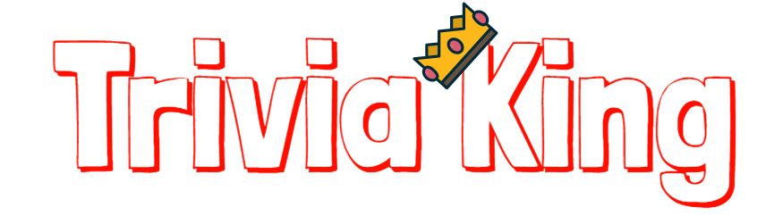

**20503 - סדנה בתכנות מתקדם בשפת java**

**2017ב**

**גיל פסחובר**

**אור קומלוש**

**תוכן עניינים**

**מטרת המסמך 3**

**מטרת היישומון 3**

**מבנה הפרוייקט 3**

**אופן השימוש 4**

**מסך תפריט ראשי – לא מחובר 4**

**מסך יצירת משתמש חדש 4**

**מסך שכחתי סיסמא 5**

**מסך תפריט ראשי - מחובר 5**

**מסך החלף סיסמא 6**

**מסך טבלאות הניקוד 6**

**מסך חפש משחק 7**

**מסך משחק 7**

**חוקי המשחק 7**

**מהלך המשחק 8**

**מטרת המסמך**

במסמך זה נסביר את ממשק המשתמש ואת הדרך שבה משתמשי הקצה מפעילים את היישומון.

לפני ההסבר קצת רקע.

**מטרת היישומון**

"מלך הטריוויה" הוא יישומון מבוסס אנדרואיד שנועד להפגיש בין שחקנים למשחקי טריוויה ראש בראש על נושאים שונים. המשחק מתנהל בתורות כאשר כל צד בתורו צריך לענות על שאלת טריוויה בזמן מוקצב של 15 שניות. הראשון שנופל מפסיד במשחק והשני מקבל את הניצחון.

הסטטיסטיקה נאספת, וניתן לראות ולעקוב אחרי השחקנים הטובים בעולם, לראות את מיקומך ולהשתפר כל הזמן על מנת להיות מלך הטריוויה.

**מבנה הפרוייקט**

הפרוייקט מחולק לשניים:

* צד המשתמש - היישומון שמותקן אצל כל אחד מהשחקנים במכשיר האנדרואיד.
* צד שרת – שרת שמבוסס על טכנולוגיית Restful API ועובד עם מסד נתונים MySQL, תפקידו לנהל את המשתמשים, את חדרי המשחק, דרגות הקושי, השאלות ואת התנהלות המשחקים עצמם.

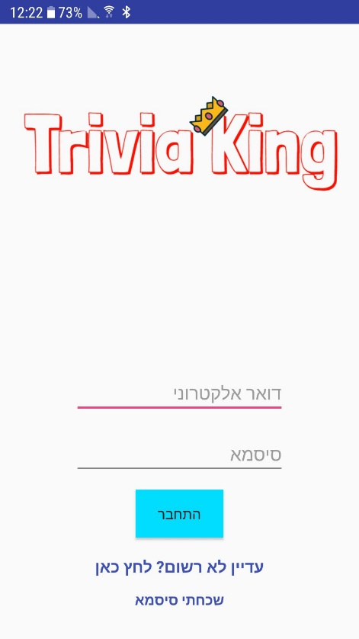**אופן השימוש**

**מסך תפריט ראשי – לא מחובר**

בכניסה ראשונית ליישומון לאחר ההתקנה נגיע למסך הראשי שמאפשר לנו להזדהות אם כבר קיים לנו משתמש במערכת.

אם קיים נקיש דואר אלקטרוני וסיסמא.

אם לא קיים נלחץ על "עדיין לא רשום? לחץ כאן" כדי להירשם.

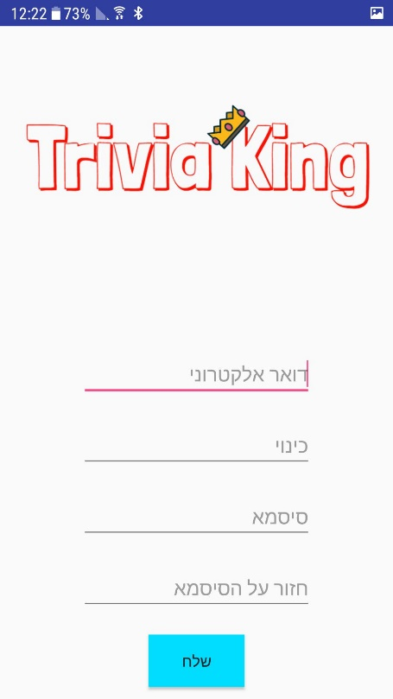**מסך יצירת משתמש חדש**

נזין את הפרטים הנדרשים: דואר אלקטרוני, שם משתמש וסיסמא.

ברגע שנלחץ על "שלח" המערכת תעשה וידוא של הנתונים, אם אחד הנתונים שגוי או אינו עומד בתנאים תוצג הודעה שתתריע על כך והנתונים לא יישלחו.

לאחר תיקון הנתונים ועמידה בכל התנאים הנתונים ישלחו לשרת, המשתמש יווצר ונעבור באופן אוטומטי למסך "תפריט ראשי – מחובר".

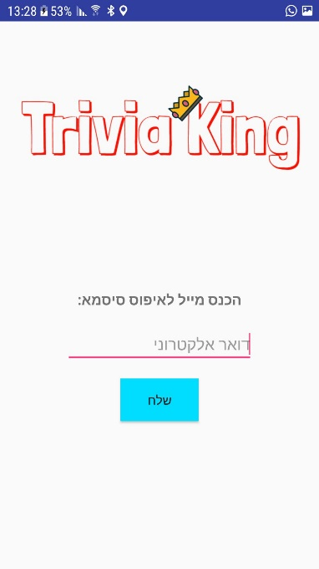**מסך שכחתי סיסמא**

אם כבר קיים משתשמש במערכת, ניתן להגיע למסך שכחתי סיסמא, המשתמש יכול להכניס את הדואר האלקטרוני שמשוייך לפרטי ההתחברות שלו, והשרת יבצע איפוס סיסמא, וישלח את הסיסמא החדשה אל הדואר האלקטרוני.

**מסך תפריט ראשי - מחובר**

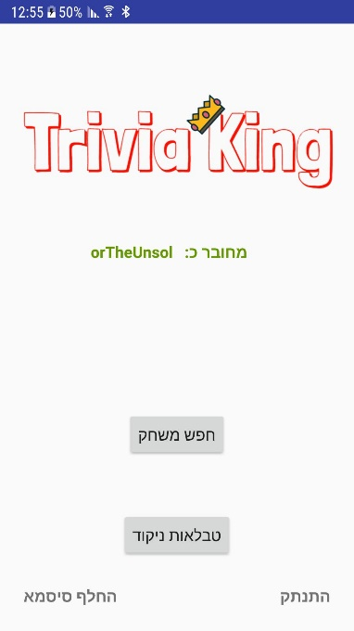במידה והמשתמש כבר הזדהה בעבר במערכת, עד שלא יבצע התנתקות יזומה על ידי לחיצה על כפתור "התנתק". המערכת תשמור את הפרטים שלו ובפתיחת היישומון הוא מיד יופיע כמחובר.

המשתמש יוכל להתחיל לשחק בלי להזדהות בשנית. ניתן לראות אינדקציה למשתמש המחובר בצבע ירוק.

ממסך זה ניתן לחפש משחק חדש.

ניתן לגשת לצפות בטבלאות הניקוד.

וניתן להגיע למסך החלפת סיסמא.

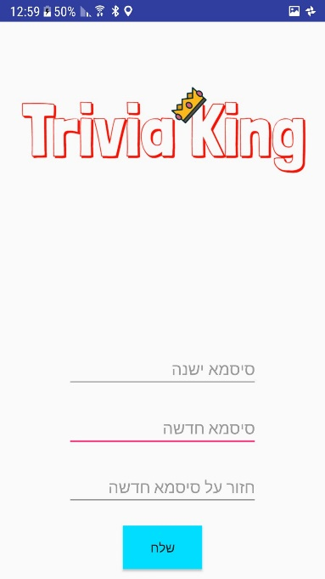**מסך החלף סיסמא**

במידה והמשתמש מעוניין להחליף את הסיסמא שלו,

כל שעליו לעשות זה להכניס את הסיסמא הישנה ולבחור חדשה, לאחר אימות של הסיסמא מול השרת, ובדיקה שהסיסמא החדשה עומדת בתנאים תוחלף הסיסמא בשרת ותופיע הודעה על המסך.

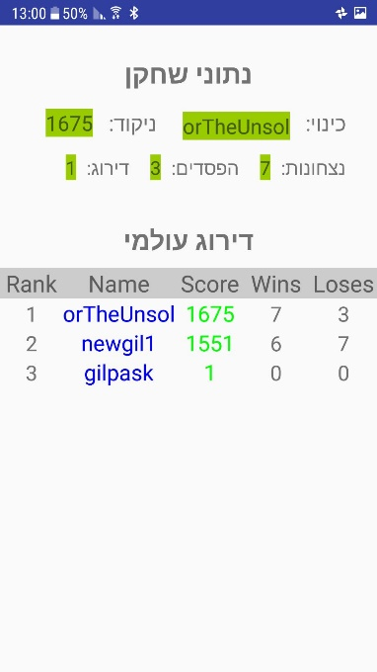**מסך טבלאות הניקוד**

מסך זה מחולק לשניים, בחלקו העליון יופיעו הנתונים המצטברים של המשתמש עצמו.

בחלקו בעליון יוצגו עשרת השחקנים המובילים במשחק בזמן הנתון.

ניתן לחזור למסך הראשי על ידי לחיצה על כפתור החזור המובנה של אנדרואיד.

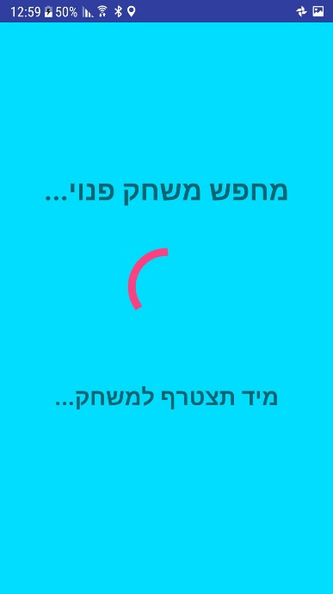**מסך חפש משחק**

מסך זה נועד לחיפוש משחק חדש, מיד עם פתיחת המסך נשלחת הודעה לשרת שקיים משתמש שמחפש משחק,  
המערכת תמתין במשך 30 שניות לחדר משחק.  
ברגע שיימצא חדר משחק, תוצג הודעה מתאימה והמערכת תחבר את המתשמש למשחק לאחר 3 שניות.  
במידה ולא נמצא משחק לאחר 30 שניות תוצג הודעה מתאימה והמשתמש יחזור למסך הראשי.  
ניתן לבטל את החיפוש על ידי לחיצה על כפתור החזור המובנה של אנדרואיד.

**מסך משחק**

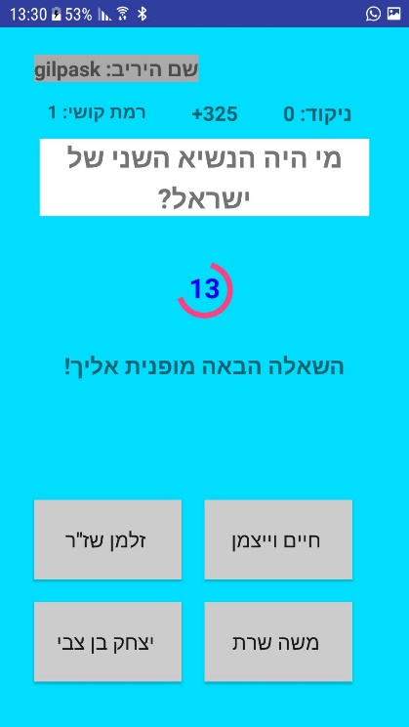**חוקי המשחק:**

המשחק מתנהל בתורות, כל שחקן בתורו מקבל שאלה ויש לו 15 שניות לענות אליה. הראשון שטועה הפסיד במשחק.

לשאלות קיימת רמת קושי, בכל 2 שאלות שענה שחקן הרמה עולה.

הניקוד הוא פונקציה של הזמן שנותר ושל דרגת הקושי, ככל שנותר פחות זמן ברגע המענה על השאלה ככה נקבל פחות ניקוד.

בכל ניצחון המשתמש מקבל בונוס בהתאם לרמת הקושי שבא ניצח.

הפסד מוגדר כמענה של תשובה לא נכונה, כאשר תם הזמן לענות על השאלה, וכאשר המשתמש בחר לצאת מהמשחק על ידי לחיצה על כפתור חזור של האנדרואיד.

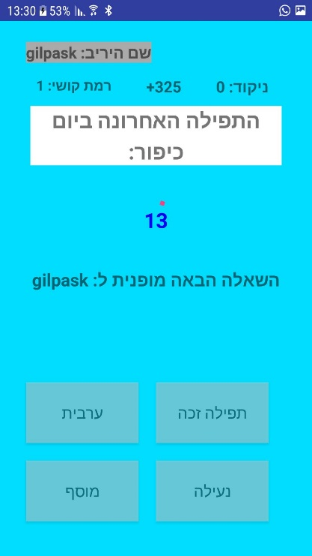**מהלך המשחק:**

מיד עם התחלת המשחק תבוצע הגרלה בשרת, ובה יוחלט בצורה רנדומלית מי יתחיל ראשון.

השאלה מופיעה קודם למשך 3 שניות, אחריה מופיעות התשובות והשעון מתחיל לרוץ מיד עם הופעתן למשך 15 שניות.

על המסך תופיע אינדיקציה האם זה התור של המשתמש או של היריב וגם הכפתורים של התשובות ישתנו בהתאם.

אם תור המשתמש והוא ענה נכון, התשובה שלו תסומן בירוק.

אם תור המשתמש והוא ענה לא נכון, התשובה הנכונה תסומן בירוק והתשובה שהוא בחר תסומן באדום.

אם תור היריב והוא ענה נכון, התשובה הנכונה תסומן בירוק גם אצל המשתמש ותופיע אינדיקציה על זה שהריב צדק,

אם תור היריב והוא ענה לא נכון, התשובה הנכונה תסומן בירוד, ואצל המתשמש התשובה שהיריד ענה תצבע באדום.

בתשובה נכונה של כל אחד מהצדדים התהליך יחזור על עצמו ותוצג שאלה חדשה.

במקרה של טעות, שני השחקנים יקבלו אינדיקציה על ניצחון/הפסד ויעברו למסך הראשי.

